Fecha: 20/03/2002 | Modulo: AP | Manual: Cuentas por Pagar

7. Programa de Pagos Automáticos

7.1 Crear Propuesta del Programa de Pagos (F110)

Vía de Acceso
En el árbol de herramientas del menú principal de Finanzas, ingrese por la opción Gestión Financiera → Acreedores → Operaciones periódicas → Pagos (Ver Figura 7.1.1 Acreedores.) Esta opción se utilizará únicamente para pagar subvenciones y partidas específicas.

Objetivo
Agilizar el proceso de pago, ya que esta es una herramienta para la selección de los acreedores, predeterminando hasta qué fecha de vencimiento quiere que se tome y cuáles acreedores serán considerados para cancelar sus partidas abiertas.

Figura 7.1.1 – Acreedores.

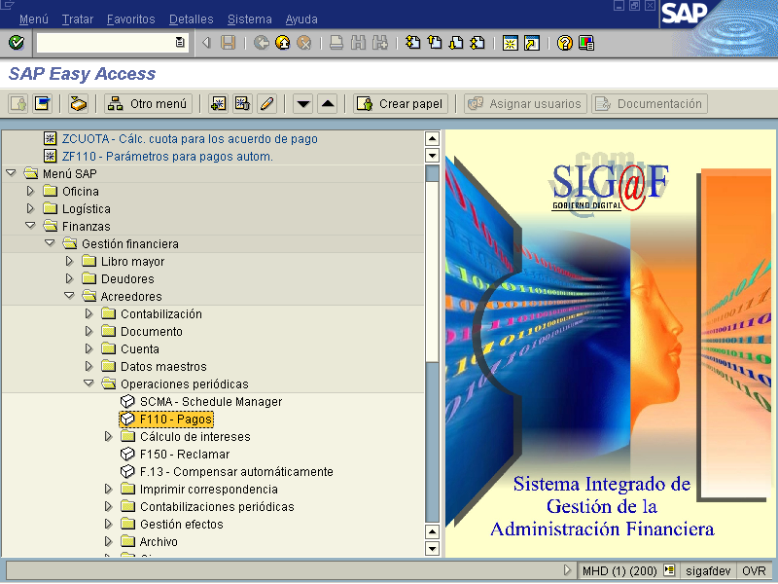

7.1.1. Status

Es la pantalla que muestra todos los mensajes relacionados con el programa automático de pago. Ej.: Parámetros registrados. Se ha creado propuesta de pago. Se ha ejecutado el pago, etc.

Figura 7.1.1.1 – Pagos automáticos: Status.

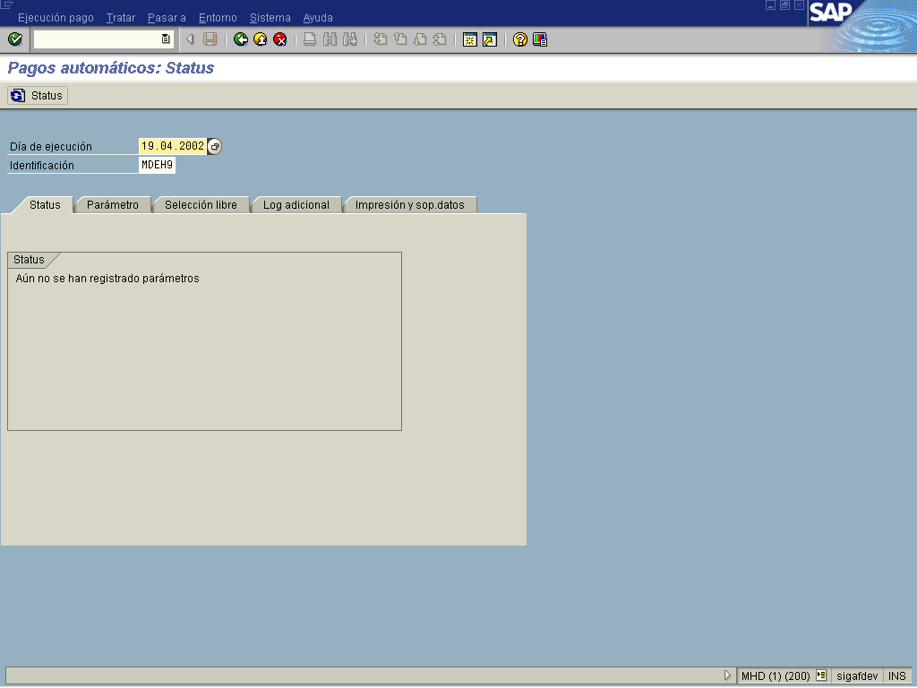

Indica-dor | Nombre del Campo | Significado | Valores  Propuestos
(1) | Día de ejecución | La fecha de ejecución sirve para la identificación de los parámetros. Se trata de la fecha para la cual se ha planificado la ejecución del programa. Sin embargo, también es posible la ejecución adelantada o atrasada del programa. | F4
(2) | Identificación | La identificación adicional puede emplearse para diferenciar varias ejecuciones con la misma fecha. Esta característica es libremente asignable por el usuario. En nuestro caso se puede indicar en el caso de Subvenciones las siglas de SU, la letra T (via de pago) y el número consecutivo que identificará la propuesta. | F4

Ingresado los datos, se procede a indicar los parámetros presionando la pestaña para entrar a la pantalla de la figura 7.1.2.1.

7.1.2. Parámetros

Se indican los parámetros que pautarán la propuesta de pago.

Figura 7.1.2.1 – Pagos automáticos: Parámetros.

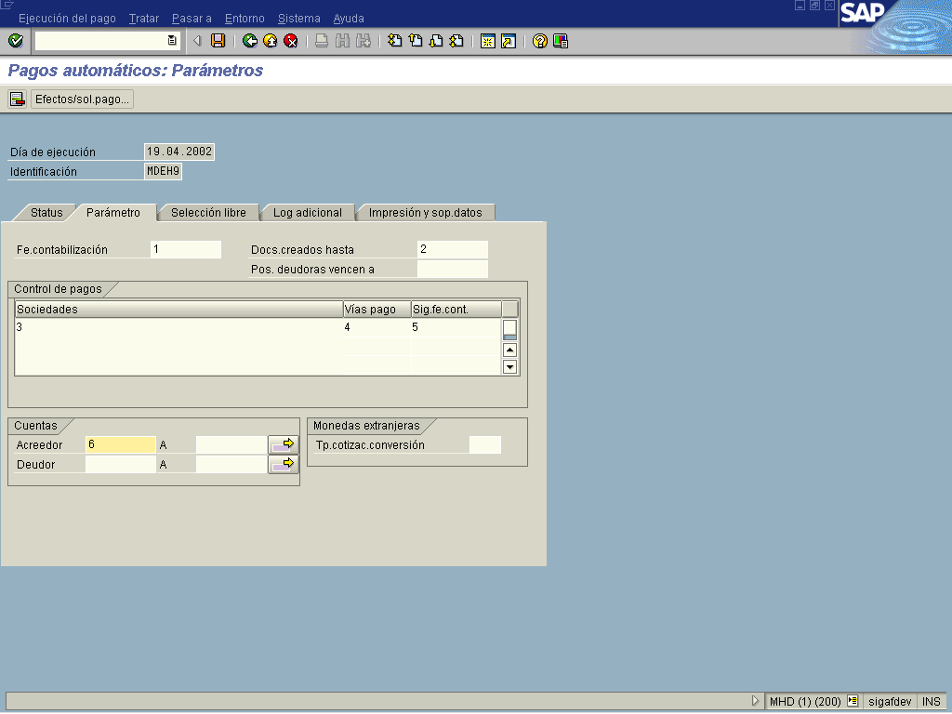

Indica-dor | Nombre del Campo | Significado | Valores  Propuestos
(1) | Fecha de contabilización | Fecha con la que un documento entra en la contabilidad financiera. La fecha de contabilización no necesariamente es igual a la fecha de entrada (fecha de entrada en el sistema) o a la fecha del documento (fecha de creación del documento original). | F4
(2) | Documentos creados hasta | Indica la fecha hasta la que se considerarán las partidas abiertas en el tratamiento. El sistema se rige por la fecha de entrada, no por la fecha de contabilización. | F4
(3) | Pos. deudoras vencen a | No aplica en nuestro caso. | F4
(4) | Sociedades | Este campo contiene una lista de sociedades (ministerios e instituciones adscritas) o intervalos de sociedades que han de tratarse conjuntamente. Todas las sociedades deben indicarse completas. Entre las sociedades e intervalos de sociedades indicados no debe haber espacios en blanco. | Ninguno
(5) | Vías de pagos | Indicar la vía de pago que se utilizará para la ejecución del pago. Ingrese las vías de pago seleccionadas, sin caracteres separadores intermedios. En nuestro caso se digitará la T de transferencia electrónica de fondos . | F4
(6) | Siguiente fecha de ejecución de pago | Aquí se indica la fecha próxima del pago. En nuestro caso se indica una fecha posterior cualquiera, ya que no se tienen fechas definidas para pagos. | Ninguno
(7) y (8) | Acreedor | Número de cuenta (número de cédula física o jurídica) más pequeño a tener en cuenta. Número de cuenta más alto a considerar | F4
(9) y (10) | Deudor | No aplica en nuestro caso. | F4

7.1.3 Selección Libre
Ingresado los datos, se presiona la pestaña de Selección Libre para entrar a la pantalla 7.1.3.1. Esta pantalla no es obligatoria, aunque su procesamiento puede brindar parámetros más específicos para la selección o exclusión de las partidas abiertas.

Figura 7.1.3.1 – Pagos automáticos: Selección libre.

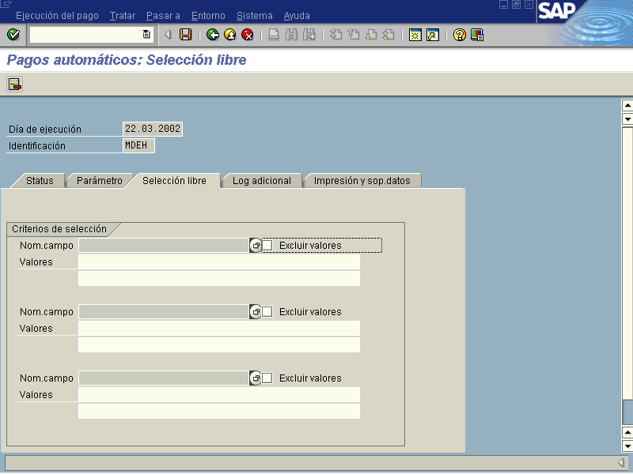

Indica-dor | Nombre del Campo | Significado | Valores  Propuestos
(1) | Nom. Campo | Indica el campo para el que han de proponerse condiciones de selección adicionales. | F4
 | Excluir valores | Este campo debe marcarse si la lista de valores de comparación incluye aquellos valores que no deben tenerse en cuenta en la selección. | X
(2) | Valores | Lista de los valores a considerar o excluir. | Ninguno

Ingresados los datos de ser necesario, (no son obligatorios) se presiona la pestaña de Log adicional para entrar a la siguiente pantalla de la figura 7.1.4.1. Es conveniente indicar esta pestaña para identificar errores en la corrida de pagos.

7.1.4 Log adicional

Es un reporte que indica para cada factura a pagar si el pago es posible o no. En caso de que se produzcan errores, guarda los mensajes correspondientes que ayudarán a la investigación de las excepciones. En caso de que todo esté bien, muestra un resumen de las partidas a pagar para cada acreedor y el total, por vía de pago y banco propio.

Figura 7.1.4.1 – Pagos automáticos: Log adicional.

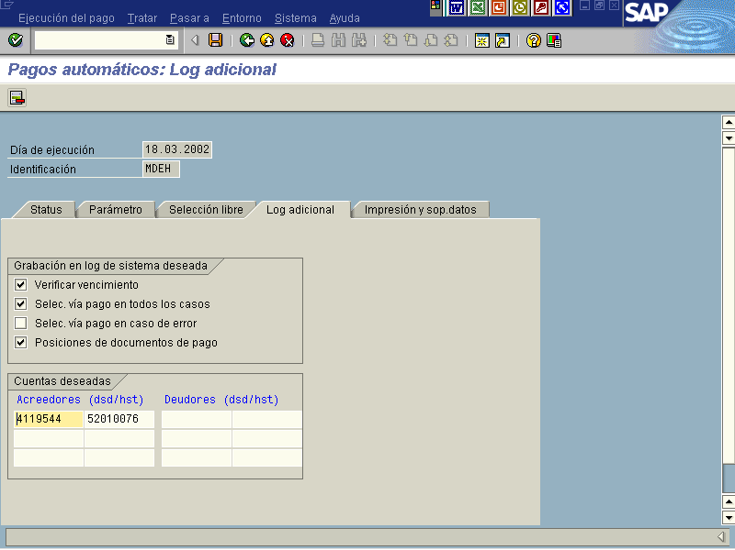

Indica-dor | Nombre del Campo | Significado | Valores  Propuestos
 | Verificar vencimiento | Este indicador determina que se debe crear un log de la verificación del vencimiento de las partidas abiertas. | X
 | Selec. Vía pago en todos los casos | Este indicador hace que el sistema incluya en el log el intento de seleccionar la vía de pago y los bancos. | X
 | Selec. Vía pago en caso de error | Con este indicador activado, se relacionará en el log el intento de seleccionar la vía de pago y los bancos, en aquellos casos en los que no ha sido posible encontrar una vía de pago permitida o un banco permitido. | X
 | Posiciones de documentos de pago | Produce que en el log se imprimirán todos los documentos contabilizados con sus posiciones correspondientes. En el caso de las propuestas de pago, se imprimirán aquellos documentos que se crearían en el pago subsiguiente. | X
(1) y (2) | Acreedores / (dsd / hst) | Número de cédula más pequeño a tener en cuenta hasta el número de cédula más alto a considerar. Son los mismos que se indicaron en el parámetro. | Ninguno
(3) y (4) | Deudores / (dsd / hst) | No aplica en nuestro caso. | Ninguno

7.2. PLANIFICAR PROPUESTA DE PAGO. (F110)

Vía de Acceso
En el árbol de herramientas del menú principal de Finanzas, ingrese por la opción Gestión Financiera → Acreedores → Operaciones periódicas → Pagos (Ver Figura 7.1.1.1 - Pagos automáticos : status). Se selecciona la propuesta que se desea planificar y luego se presiona el icono de Planificar propuesta ver figura 7.1.5.9.

Objetivo
La propuesta sirve para poder visualizar los posibles pagos para una fecha determinada, y revisar o modificar los pagos propuestos.

Figura 7.1.5.9- Pagos automáticos: Status.

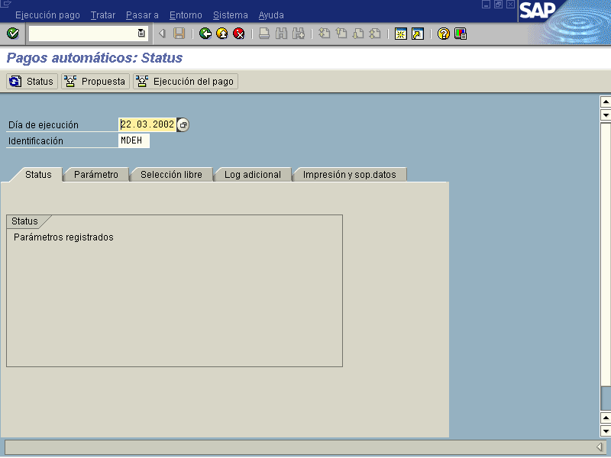

Estando en el campo Día de Ejecución, se presiona la tecla F4 o se abre el matchcode y aparecerán las fechas posibles para elegir la ejecución de la propuesta. Cuando se visualizan las fechas, se le da doble clic a la deseada para ingresar automáticamente. (Ver figura 7.1.5.10).

Figura 7.1.5.10 - Pagos automáticos: Status
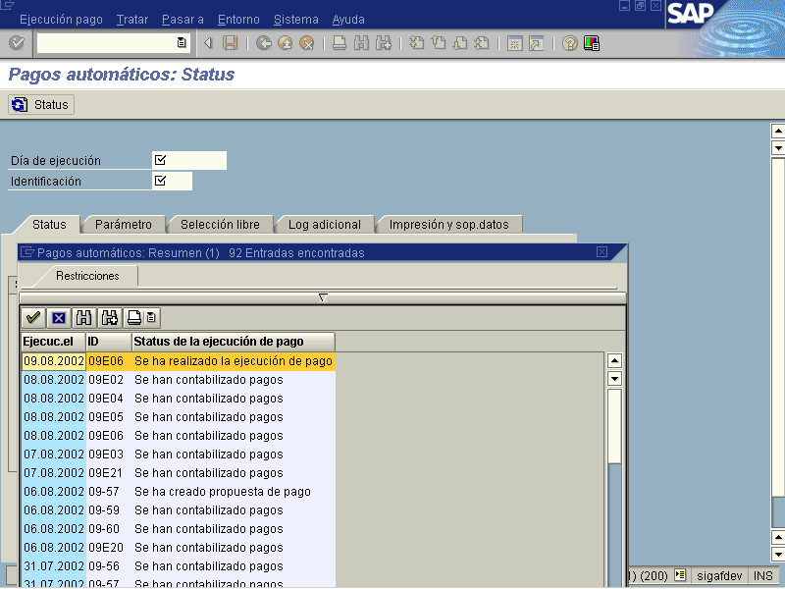

Una vez elegida la opción se planifica la propuesta, dándole clic al botón
Y nos desplegará la siguiente pantalla.
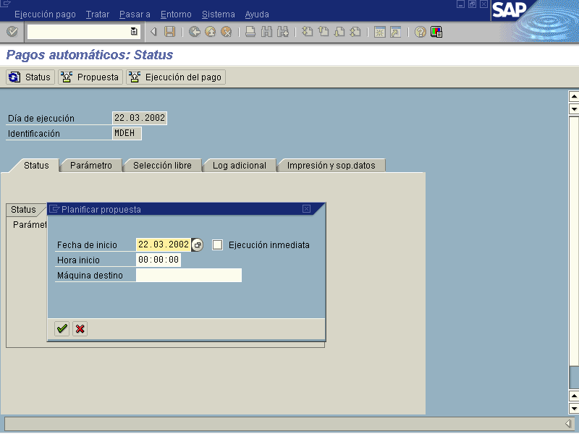

Indica-dor | Nombre del Campo | Significado | Valores  Propuestos
(1) | Fecha de inicio | Fecha de ejecución prevista | F4
 | Ejecución inmediata | Hace que se inicie inmediatamente el job. En tanto que el usuario posea la autorización, no sólo para planificar jobs de fondo, sino también para liberarlos, el job se iniciará tan pronto como haya un proceso de fondo libre. | X
(2) | Hora de inicio | Hora de inicio prevista., el sistema lo traerá automáticamente. | Automático
(3) | Máquina destino | Máquina en la que se debe ejecutar el job de fondo. | F4

Se ingresan los datos y se presiona el icono de continuar , luego se presiona el icono de Status para actualizar los mensajes y poder seguir con el proceso. Apareciendo cada uno de los íconos abajo descritos y de los cuales se va describir sus funciones.

Tratar propuesta

Visualizar

Visualizar log. de propuesta

Planificar ejecución del pago

7.2.1 Visualizar Propuesta de Pago (F110)

Vía de Acceso

Una vez que se ha creado la propuesta de pago se puede visualizar, presionando el icono
de desde la pantalla de Pagos automáticos: status, o ingresando desde la barra de herramienta en la opción Tratar → Propuesta → Visualizar propuesta. Ver figura 7.2.1.1.

Objetivo

Es poder visualizar los posibles pagos o excepciones que se generaron con la propuesta, desde un nivel de detalle general hasta un nivel de detalle individual, es decir, por cada partida abierta.

Figura 7.2.1.1 – Pagos automáticos: status

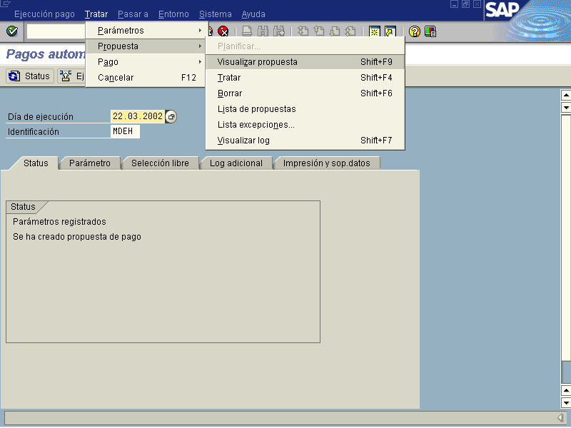

Figura 7.2.1.2 – Visualizar propuestas de pago: Pagos

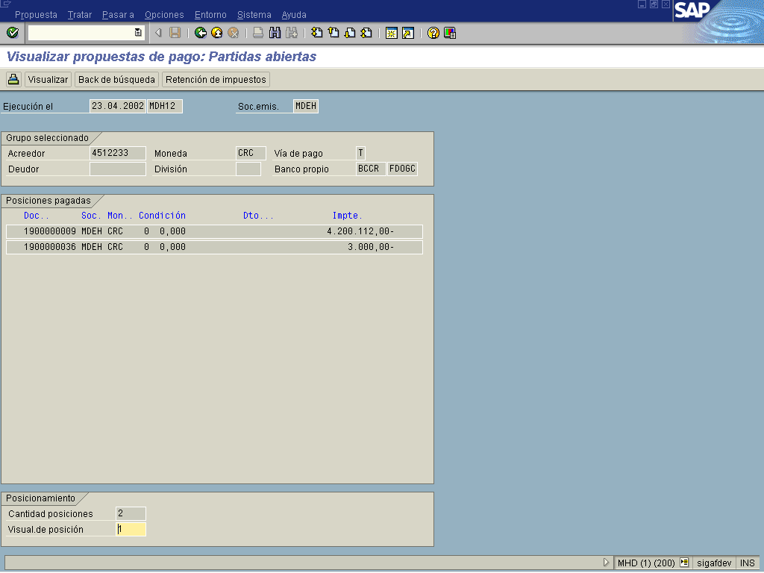

En esta pantalla se listan los posibles pagos para cada acreedor (uniendo las partidas abiertas vencidas que no están bloqueadas para el pago y que tienen la misma vía de pago en un solo posible pago), también se listan las excepciones para cada proveedor. Para visualizar qué partidas individuales comprende cada posible pago se hace doble clic sobre el Acreedor que se quiere seleccionar. Pasando a la pantalla de la figura 7.2.1.3- Visualizar propuesta de pago: Partidas abiertas.

Figura 7.2.1.3– Visualizar propuesta de pago: Partidas abiertas.

Para visualizar las partidas individuales de una partida abierta, se hace doble clic sobre la partida que se desea visualizar. La visualización individual de las partidas permite un mayor detalle de: el bloqueo, la vía de pago, condiciones de pagos, y notas relacionadas. Ver figura 7.2.1.4.

Figura 7.2.1.4 – Visualizar propuesta de pago: Partidas individuales.

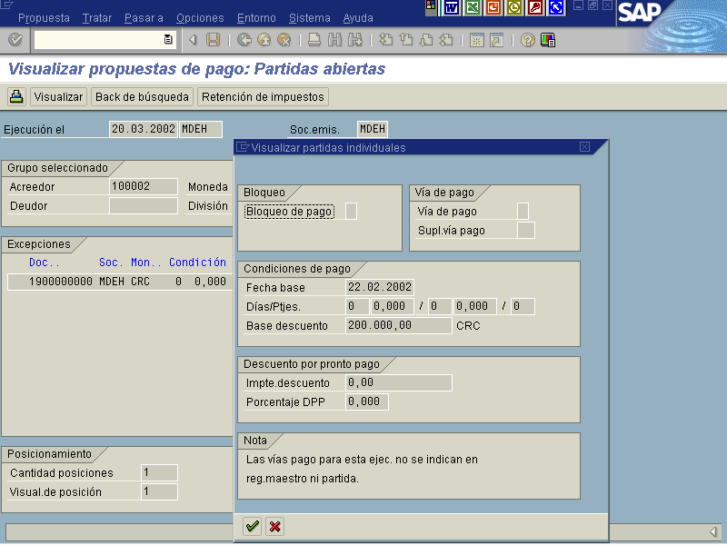

7.2.2 Modificar Propuesta de Pago (F110)

Vía de Acceso
Una vez que se ha creado la propuesta de pago se puede modificar, presionando el icono de Tratar Propuesta , desde la pantalla de Pagos automáticos: status o ingresando desde la barra de herramienta a la opción Tratar → Propuesta → Tratar . Ver figura 7.2.2.1

Objetivo
El modificar permite hacer cambios necesarios a la propuesta de pago, como por ejemplo bloquear un documento para el pago. Muestra las mismas pantallas e información que cuando se está visualizando la propuesta, solo que hay campos que son modificables.
Se comienza con la pantalla de la figura 7.2.2.1

Figura 7.2.2.1 – Pagos automáticos: Status.

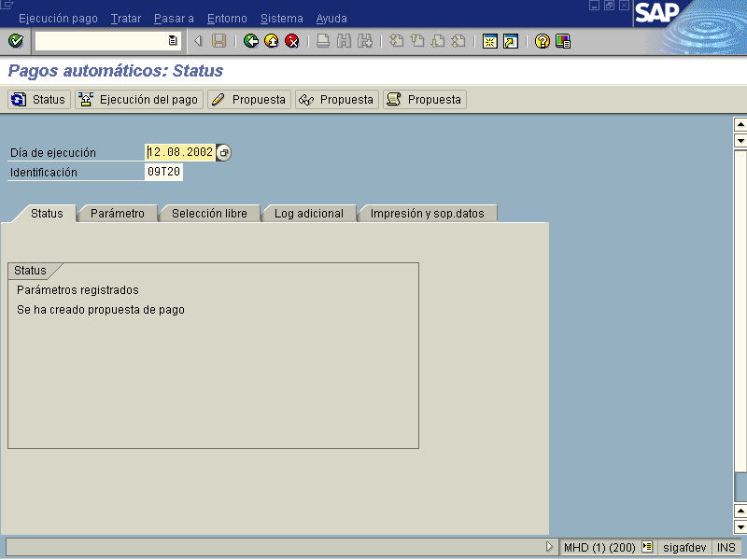

Estando en esta pantalla (figura 7.2.2.2.) se le da clic al icono Tratar Propuesta , o en la barra de herramientas en:Tratar; Propuesta; Tratar ; y se pasará a la pantalla de la figura 7.2.2.3.

Figura 7.2.2.2 – Pagos automáticos: Status.

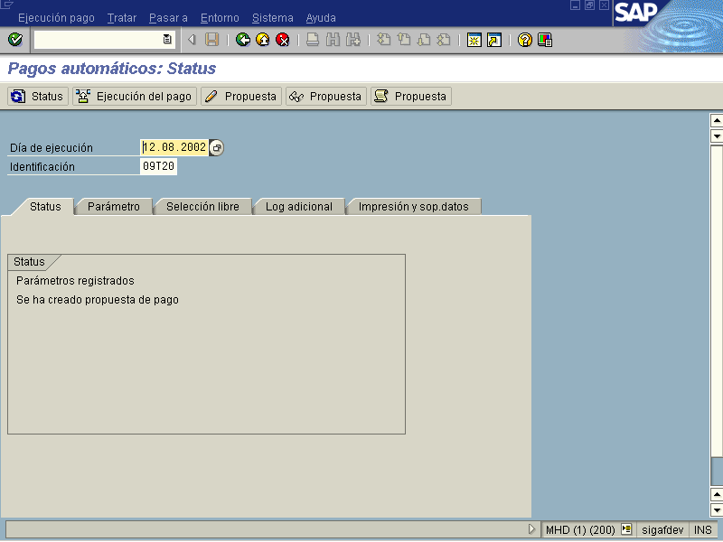

Figura 7.2.2.3 – Propuesta de pago

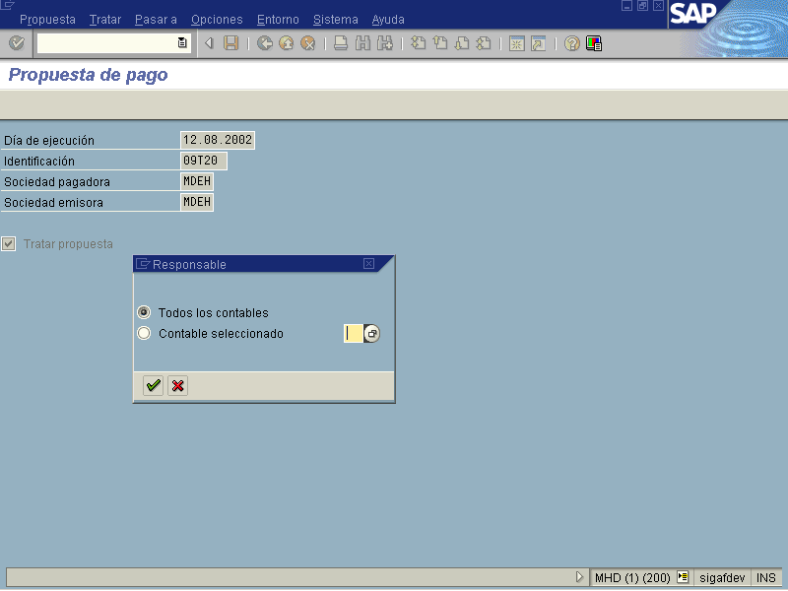
Se da clic al check de continuar , para pasar a la pantalla de la figura 7.2.2.4 – Tratar propuesta de pago: Pagos

Figura 7.2.2.4 – Tratar propuestas de pago: Pagos

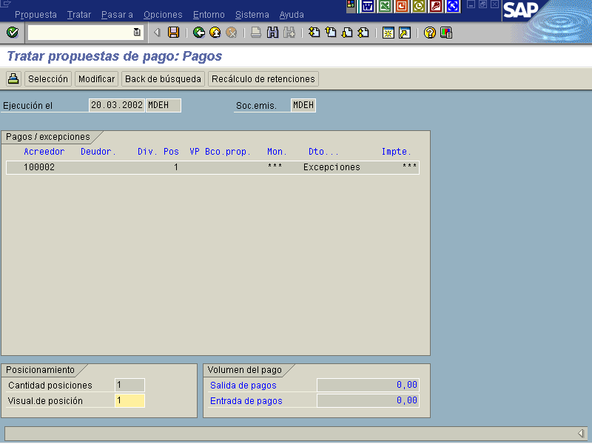

Se da doble clic sobre la posición del acreedor al que pertenece la propuesta de pago a modificar

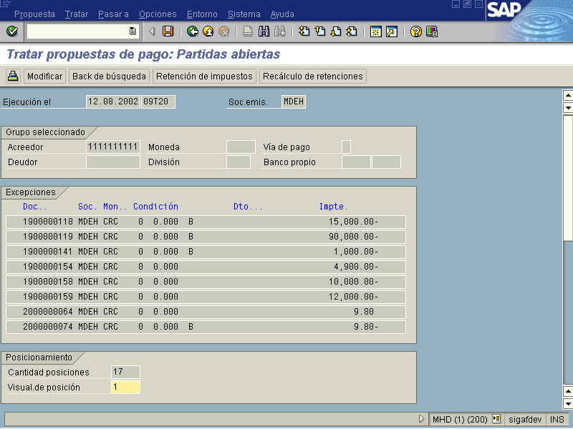

y se vuelve a dar doble clic al botón modificar , pasando a la pantalla de la figura 7.2.2.5. Se pueden modificar los campos para Bloqueo o Desbloqueo.

Figura 7.2.2.5 – Tratar propuestas de pago: Partidas abiertas

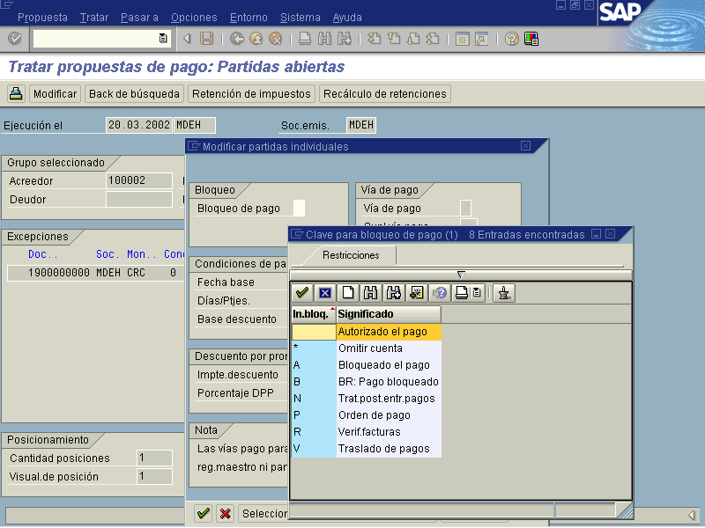

7.2.3. Visualizar Log Propuesta de Pago

Vía de Acceso
Una vez que se ha creado la propuesta de pago se puede visualizar, presionando el icono de Log Propuesta desde la pantalla de Pagos automáticos: status o ingresando desde la barra de herramienta a la opción Tratar → Propuesta → Visualizar Log . Ver figuras 7.2.3.1 –7.2.3.2.

Objetivo
Es un reporte que indica para cada factura a pagar si el pago es posible o no. En caso de que se produzcan errores, guarda los mensajes correspondientes que ayudarán a la investigación de las excepciones. En caso de que todo esté bien, muestra un resumen de las partidas a pagar para cada acreedor y el total, por vía de pago y banco propio.

Figura 7.2.3.1– Pagos automáticos: status

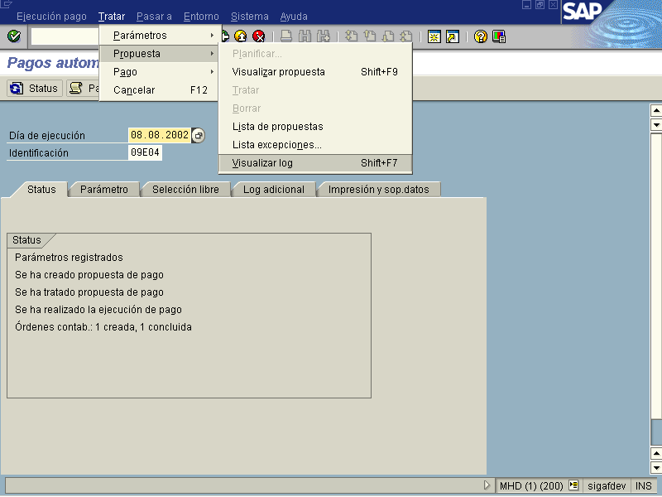

Figura 7.2.3.2– Pagos automáticos: status. Log job para job .....
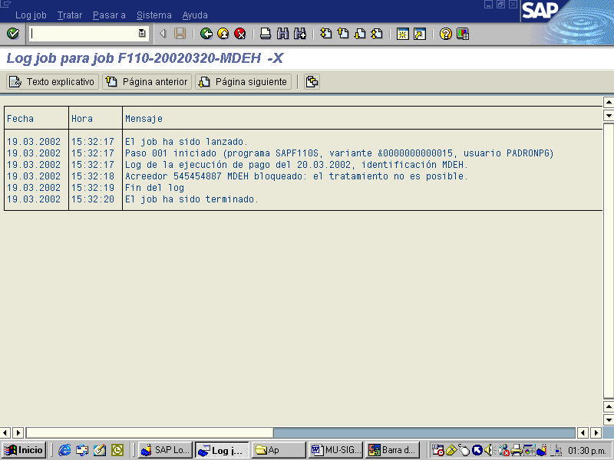

7.3 Ejecución del Pago

Vía de Acceso
Luego de haber revisado la propuesta se procede a la ejecución del pago presionando este icono desde la pantalla de Pagos automáticos: status o ingresando desde la barra de herramienta a la opción Tratar → Pago → Planificar . Ver figura 7.3.1. En el caso de la propuesta para facturas de MM o FI la ejecución del pago la realiza la Tesorería Nacional, pero para efectos de pago por cheque (Caja Chica- Viáticos), este módulo lo ejecuta la Oficialía Presupuestaria directamente.

Objetivo
Crea los documentos contables, compensando las partidas abiertas y generando los pagos. Luego de este paso se genera el Log de pago. Y en la pantalla de Status muestra el mensaje de ejecución de los pagos propuestos.

Figura 7.3.1 – Pagos automáticos: Status.

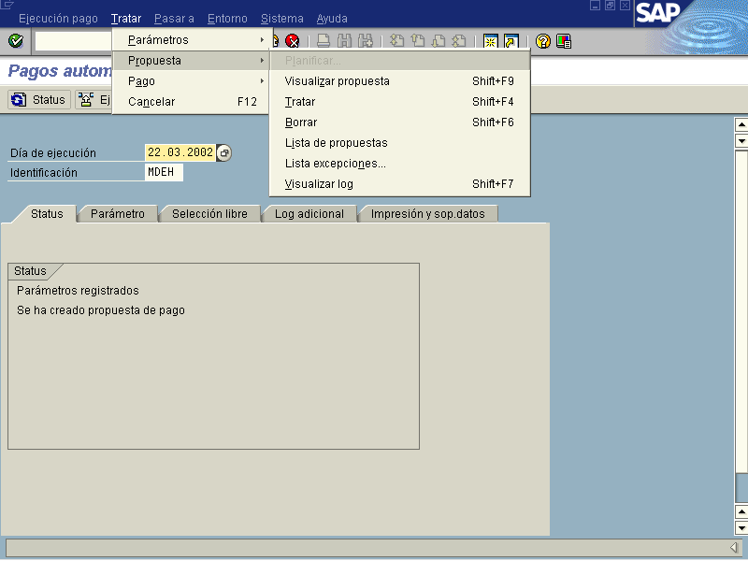

Figura 7.3.2 – Pagos automáticos: Status.

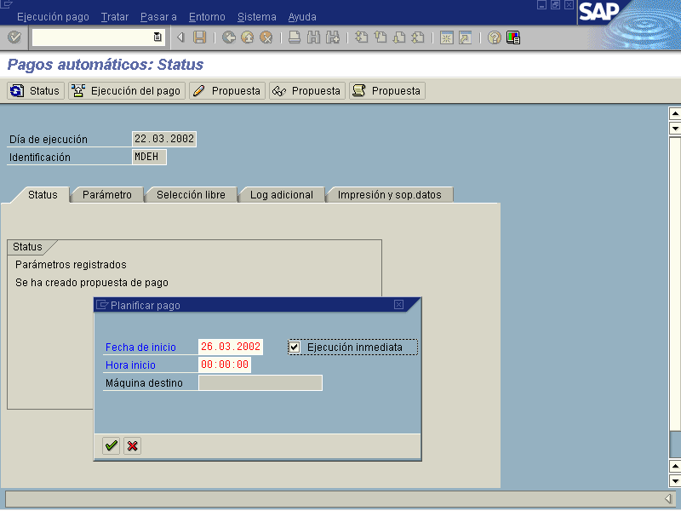

Indica-dor | Nombre del Campo | Significado | Valores  Propuestos
(1) | Fecha de inicio | Fecha de lanzamiento prevista | F4
 | Ejecución inmediata | Hace que se inicie inmediatamente el job. En tanto que el usuario posea la autorización, no sólo para planificar jobs de fondo, sino también para liberarlos, el job se iniciará tan pronto como haya un proceso de fondo libre. | X
(2) | Hora de inicio | Hora de inicio prevista. | F4
(3) | Máquina destino | Máquina en la que se debe ejecutar el job de fondo | F4

Figura 7.3.3.– Pagos automáticos: Status

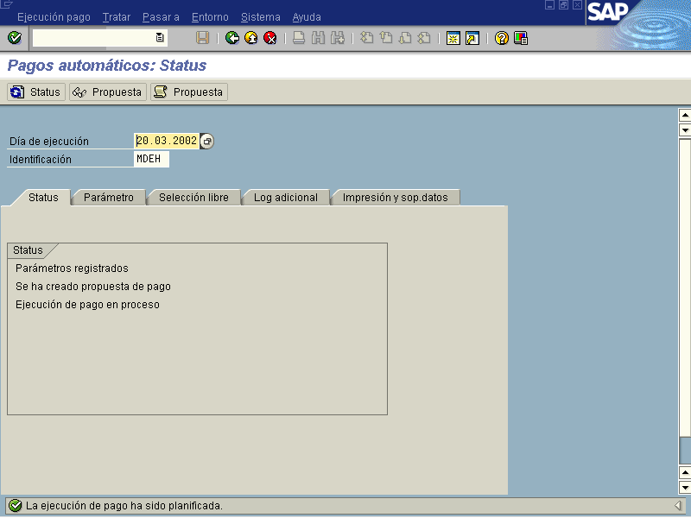

Luego de ejecutar la propuesta se presiona el icono de Status apareciendo el icono de Log de pago , presionando este icono de Log de pago se visualiza la lista de los pagos que se han generado. Ver figura 7.3.4.

Figura 7.3.4.– Log job para job.

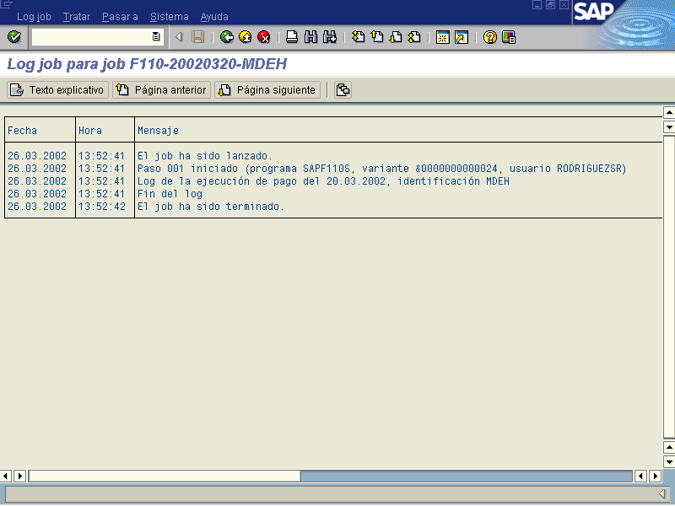

7.4. Visualizar e imprimir lista de pagos

Vía de acceso

Desde la pantalla de Pagos Automáticos: status, ingresando desde la barra de herramientas a la opción Tratar → Pago →Lista de pagos. Ver figura 7.4.1.

Objetivo

Después de haber ejecutado la propuesta de pago se puede visualizar e imprimir el documento de pago.

Figura 7.4.1 Pagos Automáticos: Status

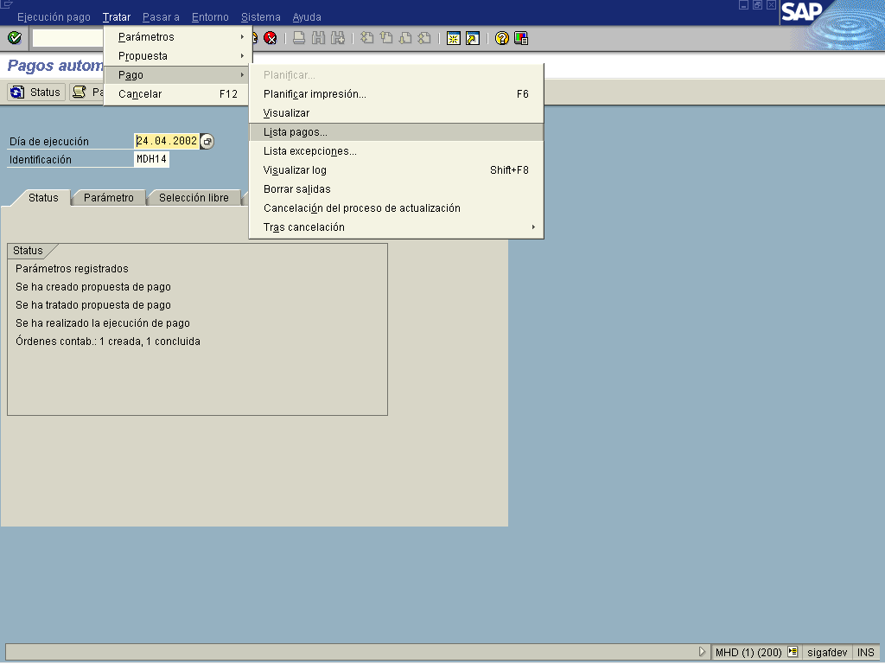

Figura 7.4.2. Pagos Automáticos: Status

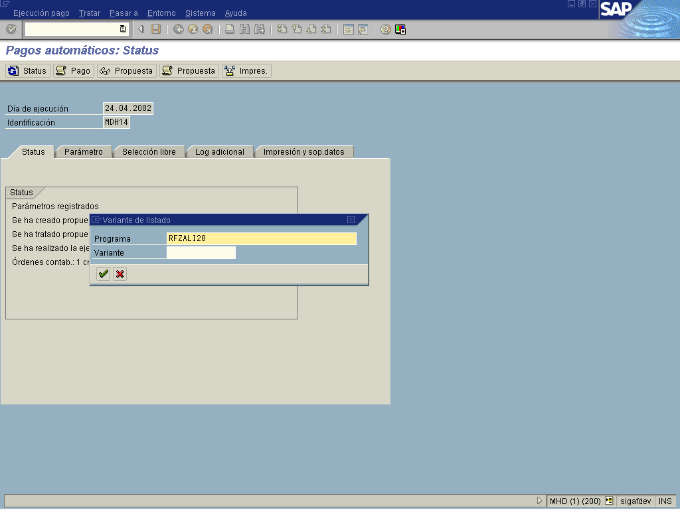

Luego de ingresar los datos se presiona el ícono de continuar para que quede planificado el job de impresión, llevándonos a la pantalla de lista de regulación de pagos , es decir el listado de todos los pagos realizados., según los parámetros establecidos.

